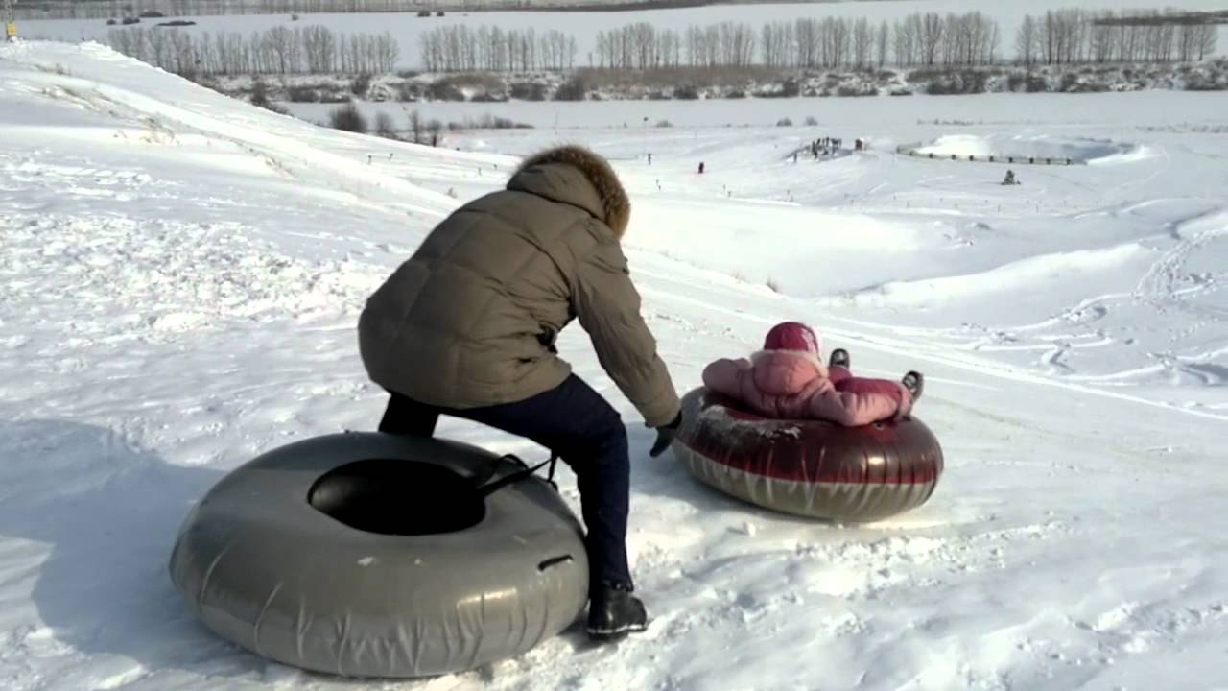
ТЮБИНГ (ВАТРУШКА). БЕЗОПАСНОСТЬ ПРИ КАТАНИИ.
В настоящее время в России катание на надувных санках стало очень популярным зимним развлечением. И не мудрено, ведь прокатиться с ветерком любят как дети, так и взрослые. Однако многие, в погоне за экстремальными ощущениями, пренебрегают элементарными правилами собственной безопасности и безопасности своих детей. А зря! Надувные санки или, как еще их называют, тюбинги сделаны из накаченной воздухом камеры, «одетой» в хорошо скользящий материал. Такая легкая конструкция дает «лихой разгон» (на крутых горках скорость может достигать 70 км/ч) и при этом почти не позволяет собой управлять. Иногда это приводит к неприятностям, таким как вылет из санок или столкновение. Как следствие – синяки, ушибы и травмы, вплоть до вывихов и переломов!
Поэтому, катаясь на столь скоростном аттракционе, следует соблюдать несколько правил безопасности.

Как санки подготовишь – так они и поедут!
Как и любое оборудование, зимний аттракцион нужно готовить к эксплуатации. В этом деле даже такая маленькая деталь, как правильное давление воздуха в камере тюбинга, поможет избежать неприятных сюрпризов.
Итак, перед использованием надувных санок необходимо:
- «собрать» ватрушку, вложив сдутую камеру в оболочку;
- накачать камеру, соблюдая баланс: перекаченная камера способствует жестким столкновениям, а недокачанная при контакте с препятствием всю силу удара передаст вам;
- осмотреть ватрушку в накаченном виде на предмет ее целостности: оболочка должна быть без разошедшихся швов и дырок в материале.
Меры предосторожности при катании
На самом деле ничего нового мы здесь не скажем. Но, поскольку правила частенько забываются, нелишним будет о них напомнить.
1. Скоростной баланс!
Хотите больших скоростей и незабываемых ощущений? Тогда помните: высокая скорость сильно сокращает управляемость тюбинга. Чтобы покататься с ветерком, но не покалечить себя и других, выбирайте горки с уклоном не более 20 градусов, с площадкой для торможения внизу склона.
2. Планирование спуска!
Необходимость планировать траекторию спуска относится не только к экстремальным зимним видам спорта, но и к катанию на ватрушке. Поэтому, прежде чем срываться с горки, оцените свои возможности и особенности трассы (возможные маршруты, ямы, бугры, песок, камни и кустарники на пути). Если вы не уверены в безопасности склона, то от рискованной поездки лучше отказаться.
3. Соблюдение очереди катания!
Проявите терпение, дождитесь своей очереди и перед началом спуска убедитесь в том, что путь свободен. Надувные санки развивают большую скорость. При наличии на склоне других катающихся вероятность столкновения очень высока и травмоопасна.
4. Правильное положение!
Многие в погоне за адреналином пытаются кататься на тюбинге стоя. Не стоит следовать их примеру: это чревато неприятным падением на ледяную поверхность. Займите единственно правильное, безопасное положение, расположившись в посадочном месте и взявшись за ручки.
Категорически не рекомендуется цеплять тюбинг к автомобилю, снегоходу, квадроциклу и другим движущимся транспортным средствам. Также ни в коем случае нельзя отпускать в одиночное катание маленьких детей без присмотра взрослых!
В заключение, три простых правила, как надолго сохранить ватрушку целой:
- Накачали тюбинг на холоде – не забудьте спустить небольшое количество воздуха, внося его в теплое помещение или салон автомобиля. Иначе воздух в ватрушке, надутой на холоде, при комнатной температуре начнет расширяться, и камера может лопнуть.
- Не нагружайте тюбинг сверх меры. У этой конструкции есть запас прочности, но он не бесконечен. Поэтому придерживайтесь рекомендаций по «грузоподъемности», указанных в инструкции (техническом паспорте). А для компании из нескольких человек подбирайте соответствующий тюбинг.
- Спустите камеру перед длительным хранением санок. Аккуратно упакуйте сдутый тюбинг в чехол и положите в шкаф, гараж или другое сухое, прохладное место.
Желаем только приятных и радостных ощущений от катания на тюбингах!
ТЕЛЕФОНЫ ЭКСТРЕННОЙ ПОМОЩИ:
С мобильного – 101, 112!

Инструктор противопожарной профилактики ПЧ №115 с. Тулюшка
Нижнеудинского филиала ОГБУ «ПСС Иркутской области»
Евгения Степанюк

